Sharing_Librarian_Expertise

1. Summon 订购的摘要和索引内容。

1.1 定制Summon：分享专业化知识
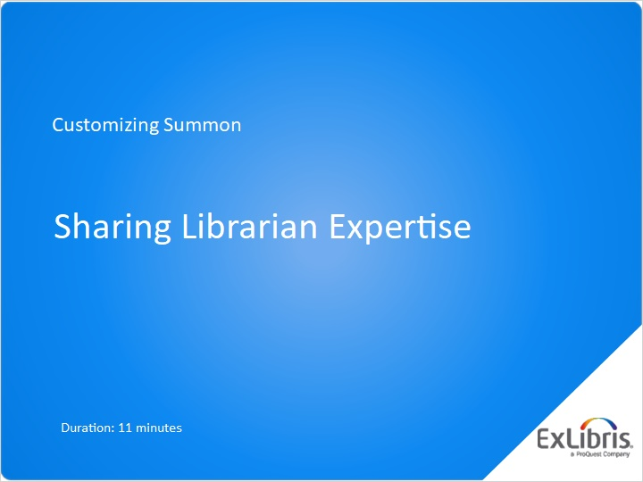
Notes:
欢迎参加本次关于定制Summon的课程，将讨论您的图书馆员工使用Summon分享专业知识的一些方法。

1.2 摘要
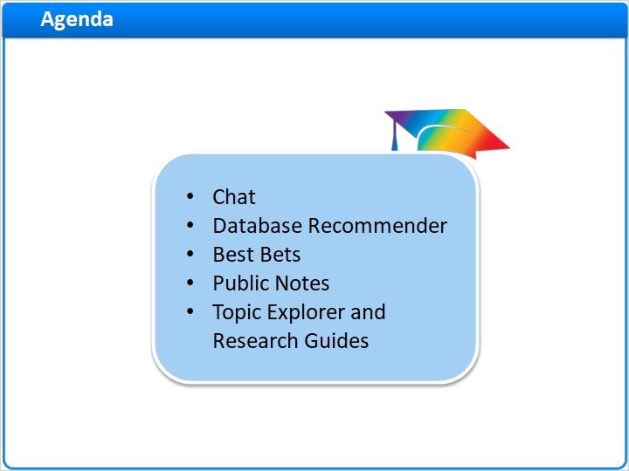
Notes:
在本次简短的课程中，我们将讨论自定义Summon集成的聊天系统，如何自定义数据库推荐，如何使用Best Bets系统创建其他内容，以及Topic Explorer和研究指南怎样合并到Summon中。

1.3 聊天
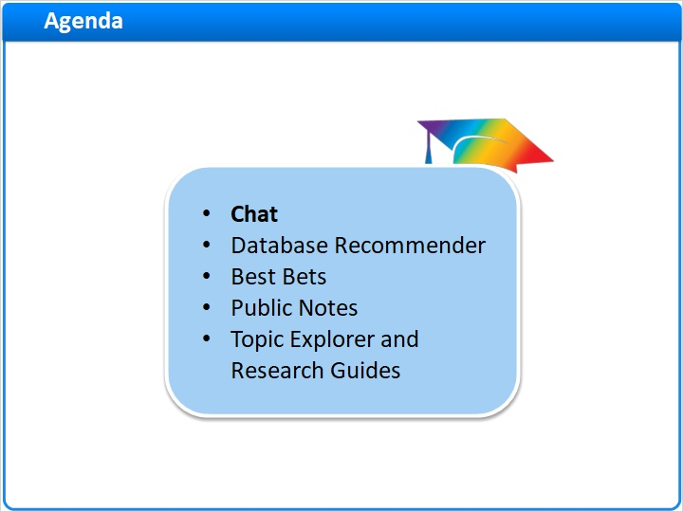
Notes:
让我们首先从访问客户中心开始。

1.4 集成聊天
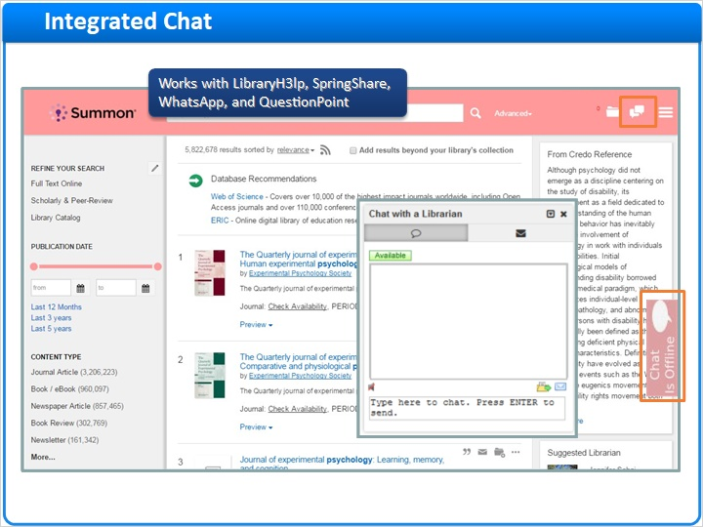
Notes:
如果您的图书馆使用LibraryH3lp，Springshare的聊天，WhatsApp或QuestionPoint聊天，则可以将该聊天服务集成到Summon界面中。 您可以选择在Summon网页的右上角或侧面显示可自定义的聊天图标，指示聊天是否可用。 如果聊天窗 现在就绪的话， 当Summon研究员点击图标时，会在Summon中弹出一个浮动聊天小部件。

1.5 聊天设置
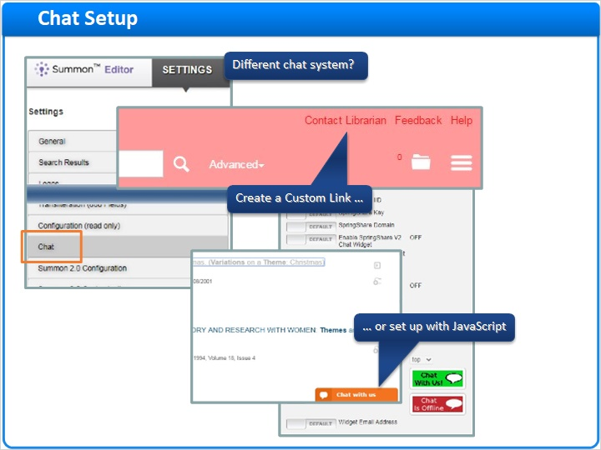
Notes:
要打开聊天集成设置，请转到Summon后台管理界面，选择设置选项卡。 聊天部分有许多选项，具体取决于您提供的聊天服务。 您可以使用字段输入特定的聊天服务标识符，上传新聊天图标的位置等。 如果您的库使用的是与内置Summon集成的三个聊天系统都不相同的聊天系统，您有两种选择： 另一种方法是创建一个链接到您的聊天服务。 另一种方法是使用外部JavaScript文件将您的聊天服务集成到Summon中或链接到您的聊天服务。 本培训的其他系列中讨论了自定义链接和外部JavaScript。

1.6 数据库推荐
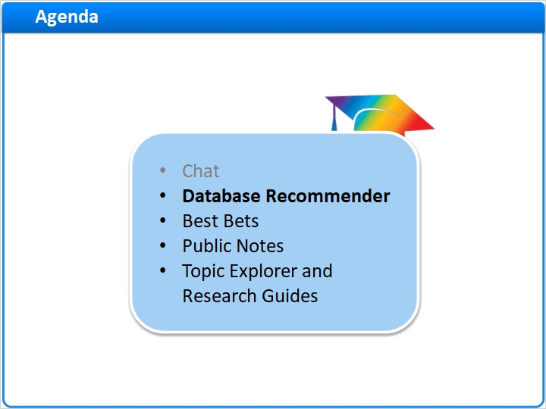
Notes:
数据库推荐器是图书馆员为Summon研究人员提供定制信息的另一种工具。

1.7 Summon中的数据库推荐
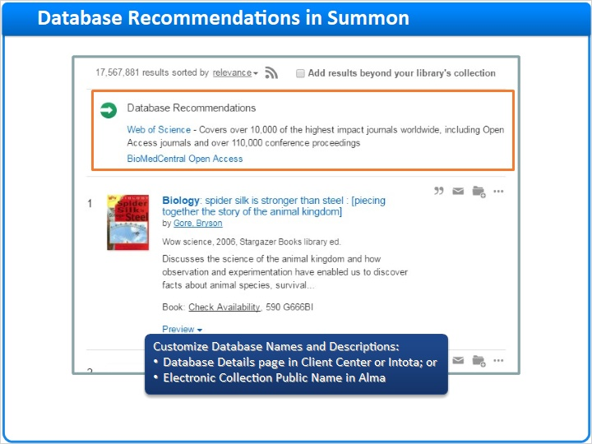
Notes:

1.8 两种数据库推荐“引擎”
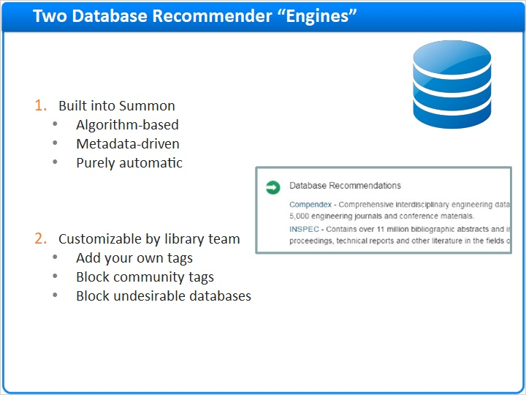
Notes:

1.9 定制数据库推荐
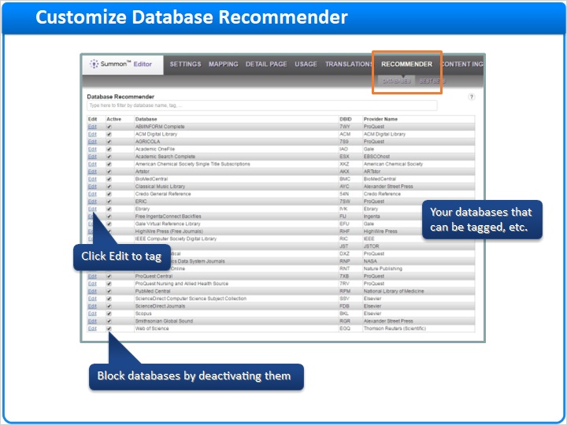
Notes:

1.10 添加标签到数据库
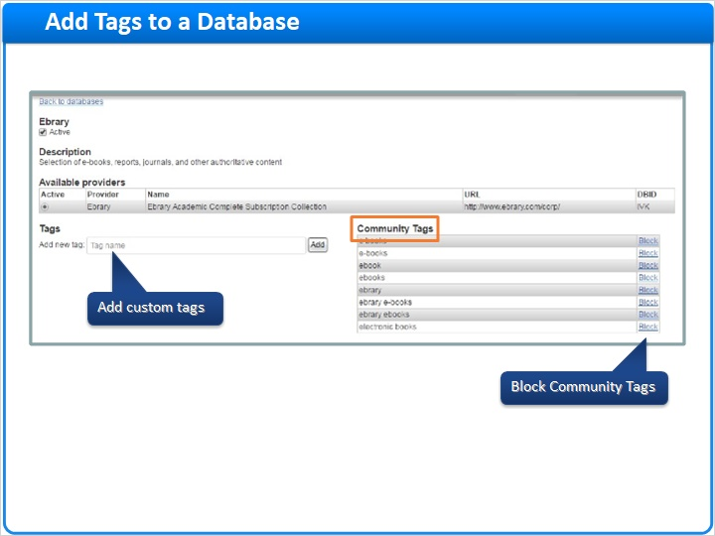
Notes:

1.11 Best Bets
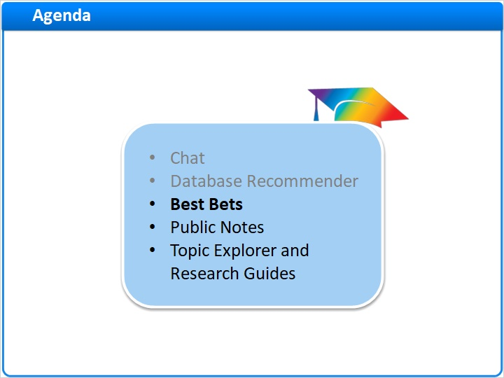
Notes:
Best Bets是您的图书馆工作人员可以向Summon研究人员提出的另一种推荐形式。.

1.12 Summon中的Best Bets
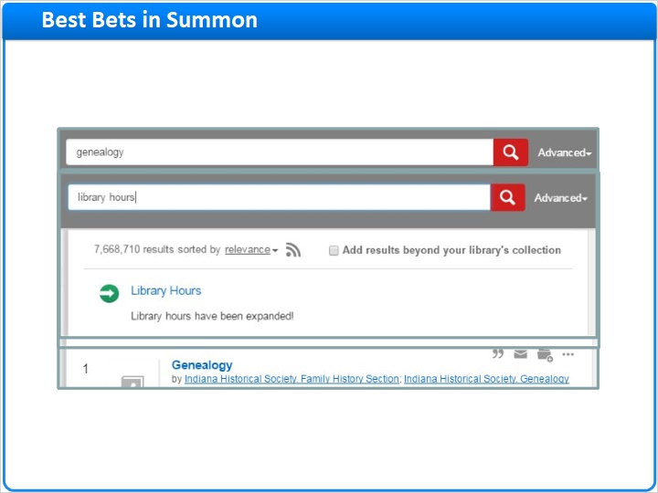
Notes:
与数据库建议一样，当研究人员搜索Summon中的关键字且它们与您设置的标记相匹配时，会触发最佳匹配。不同之处在于Best Bets可以链接到任何类型的Summon内容： 例如，您的研究指南或不属于数据库建议工具的内容订阅。 它们可以用于完全不同类型的信息，例如当研究人员访问职业中心搜索简历方面的帮助时可以给出建议，或者在搜索流感疫苗时推荐健康中心信息，甚至是指向图书馆开馆时间页面的链接。

1.13 创建Best Bets
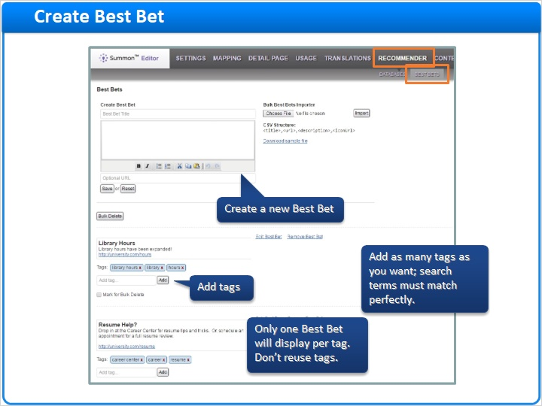
Notes:

1.14 批量Best
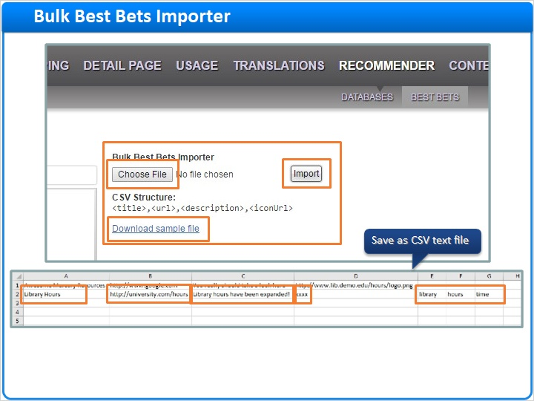
Notes:
您还可以在单独的应用程序中创建许多最佳匹配，并一次将其全部导入。 您将使用 Bulk Best Bets Importer工具将其导入Summon， 但首先您需要使用Excel等应用程序甚至文本编辑器来创建Best Bets。 一个好的方法是点击 下载示例文件，这是一个以逗号分隔的文本文件。 在您选择的应用程序中打开它，您就可以开始添加Best Bets。 第一列是Best Bets的标题。 第二列是URL。 第三列是描述文本。 目前没有使用第4列，但如果要包含标签，则需要在此处（甚至可以为空）。 第5列以及以后的列用于标签...每列一个。 将文件另存为逗号分隔的文本文件， 然后使用Bulk Best Betsongoing Importer来选择本地文件 然后导入内容。 关于字段可以有多长以及可以包含哪些字符是有一些限制的。 但是使用导入器也有一些优点，例如在描述中包含HTML编码的能力。 有关所有详细信息，请参阅您启动此培训课程的页面上的推荐文章。

1.15 公共注释：
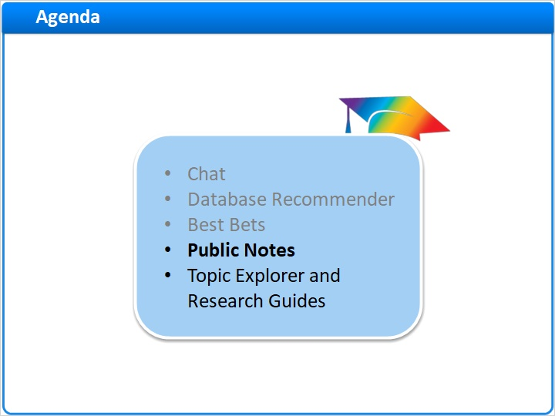
Notes:
公共注释可以用于与Summon研究人员交流特定资源的信息。

1.16 Summon中的公共注释
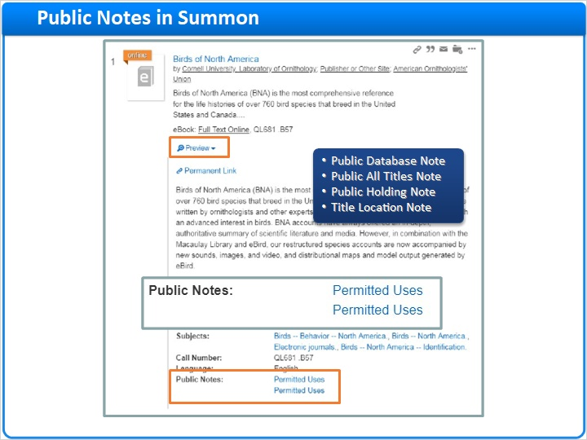
Notes:
当Summon研究人员点击检索结果的预览链接时，除了相关的摘要和其他元数据，研究人员可以看到您创建的任何公共注释。 在这里示例中，图书馆添加了有关该资料的使用许可相关信息链接的公共注释。 其他的示例有禁用信息，特殊要求等。 公共注释可以在任何层级中添加到资源： 您可以显示添加到特定数据库的公共数据库注释。 您可以显示添加到特定数据库中全部馆藏的公共全部题名注释。 您也可以对特定馆藏添加公共馆藏注释。 同样，也可以添加指示特定馆藏位置信息的题名位置注释。

1.17 添加公共注释
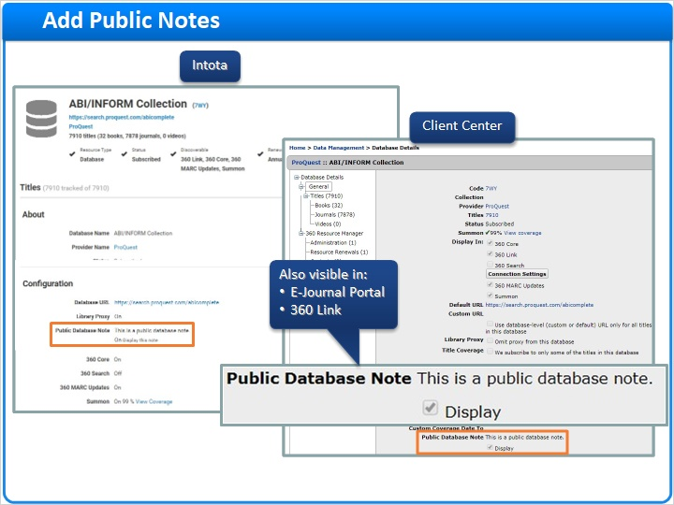
Notes:
公共注释添加到Intota和客户中心中的资源。 这是客户中心中的数据详情页面示例，其中图书馆工作人员添加了示例公共注释并选定了显示框。 有关添加添加多种公共注释的更多信息，见Ex Libris Knowledge Center。 另外，公共注释也在您的电子期刊端口和360 Link结果中可见。

1.18 显示公共注释
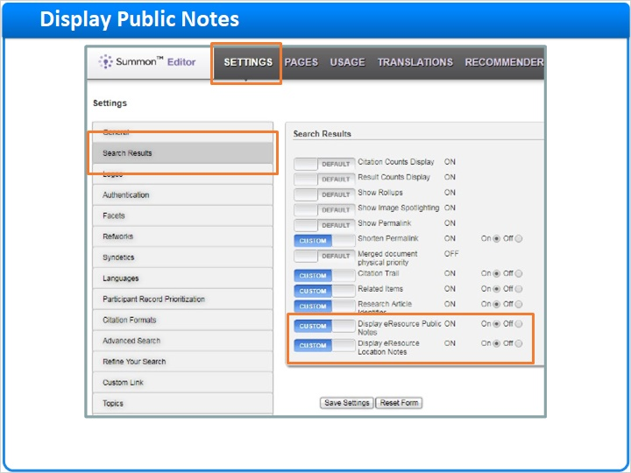
Notes:
您添加到资源的公共注释不会自动显示在Summon结果中。 您需要在Summon Administration Console中打开它们。 在设置选项卡，检索结果页面，打开显示电子资源公共注释和显示电子资源位置注释。 在点击保存设置几分钟后，公共注释会显示在Summon结果中。 但是，任何刚对客户中心或Intota的资源添加的公共注释都不会显示在Summon中，它们会在几天后，Summon权限更新后显示。

1.19 主题搜索和研究指南
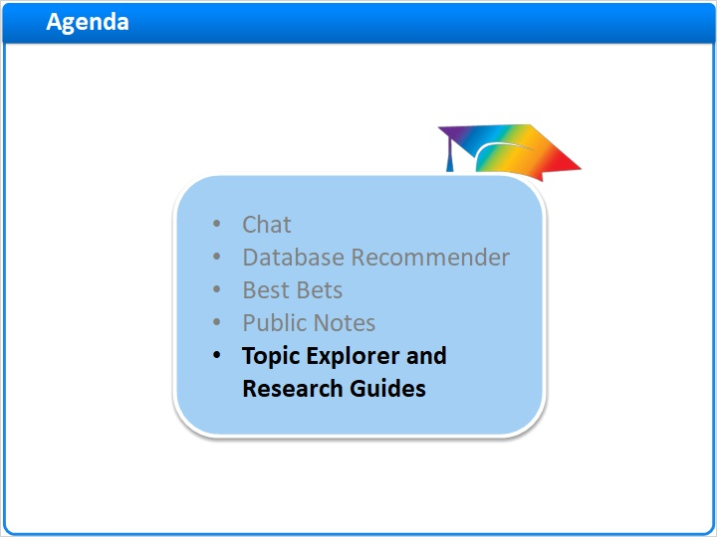
Notes:
最后，让我们看一下自定义Topic Explorer，以及如何向Summon研究人员展示您的研究指南

1.20 Summon中的主题搜索
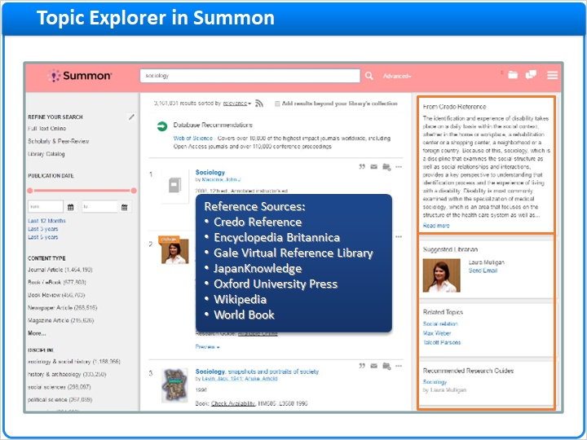
Notes:

1.21 自定义主题搜索面板
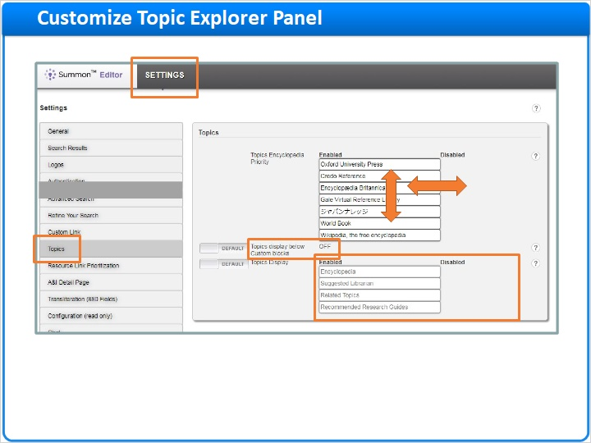
Notes:
在设置选项卡中，在主题页面，有多个用于自定义主题搜索的选项。 如果不希望Summon使用，您可以拖动参考源并放置于禁用栏。 您也可以重新设置参考源使得Summon优先从您的首选资源中查找主题。 您可以选择参考资料是否显示以下您创建的自定义模块。 您可以选择显示在主题搜索面板中的功能，以及显示顺序。

1.22 Summon中的研究指南
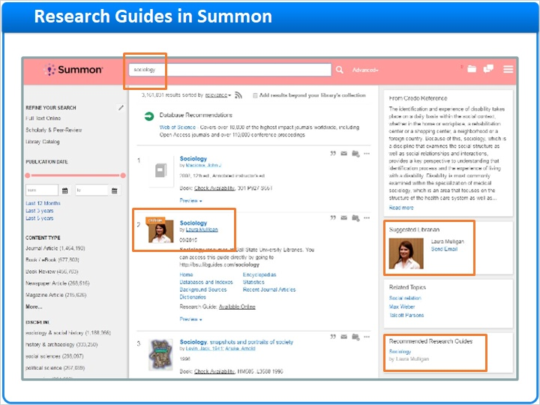
Notes:

1.23 向研究指南中添加元数据
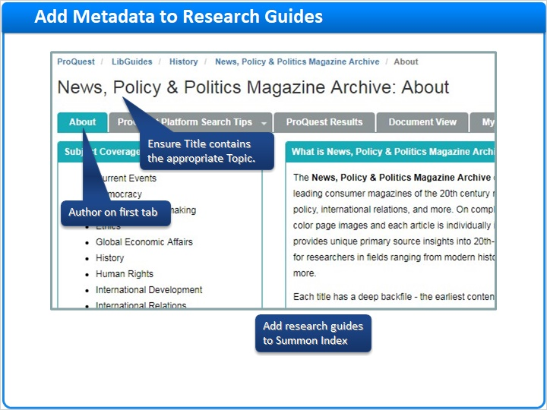
Notes:

1.24 谢谢 感谢！

Notes:
这些是您的图书馆工作人员可以为Summon研究人员提供专业知识的一些方式。 感谢您参与本课程。

1.25 关于本节培训
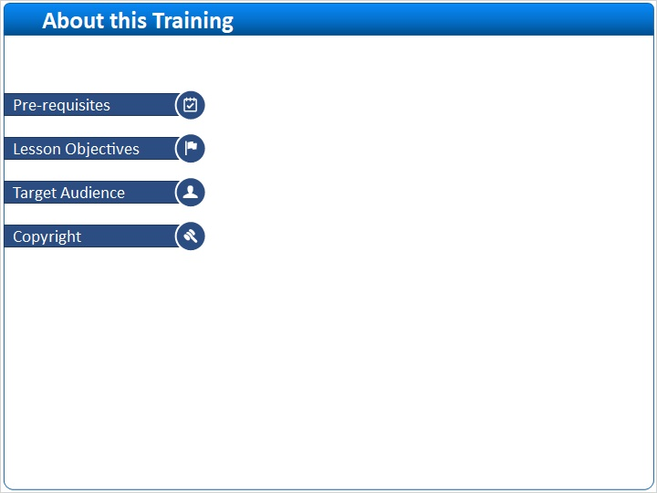
Notes:

1 (Slide Layer)
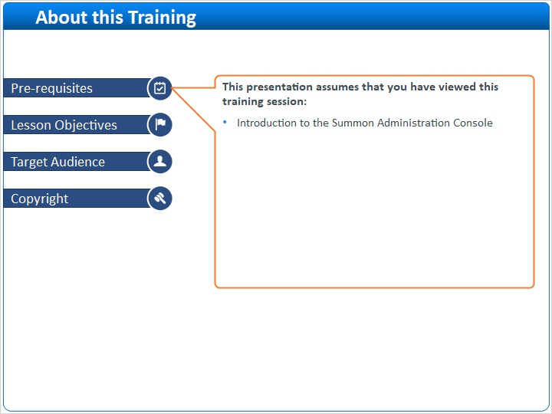

2 (Slide Layer)
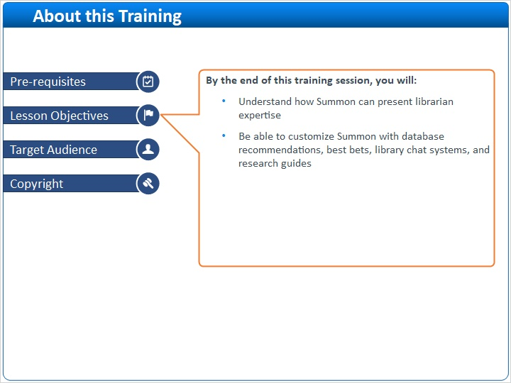

3 (Slide Layer)
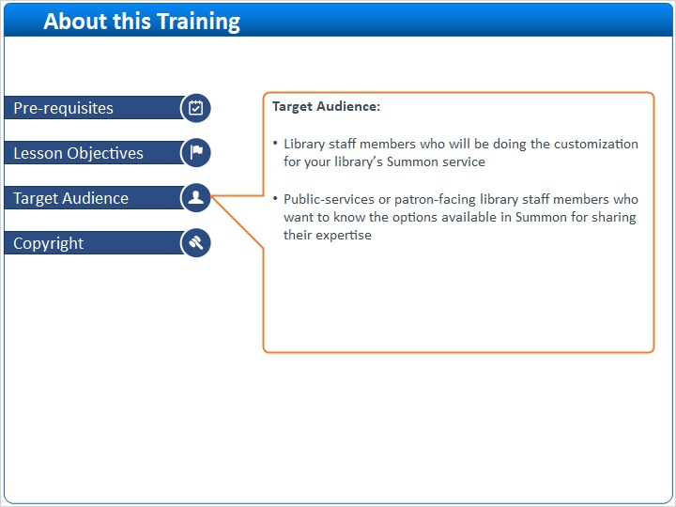

4 (Slide Layer)


